

数据可视化课程报告

姓 名： 魏焕诚
学 号： 9109223047
班 级：人工智能实验班2301班

实验1.1 Python基础回顾与数据操作
一、实验目的
1. 复习Python基础语法,掌握分支、循环、函数、列表推导式等核心语法
2. 熟悉列表、字典、Pandas数据处理，掌握 Matplotlib 基础可视化能力
二、实验内容
1. 基础数据结构操作
• 创建包含10个随机温度值（-10到35℃之间）的列表
• 将列表转换为Pandas Series，计算平均温度、最高温度、最低温度

图1 温度列表处理
• 创建字典存储3个城市的基本信息（城市名、人口、面积）
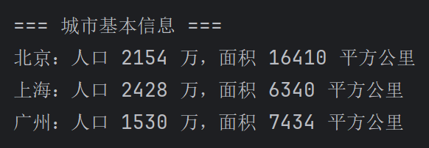
图2 城市字典
2. 条件与循环应用
• 编写函数，将温度列表中的摄氏温度转换为华氏温度
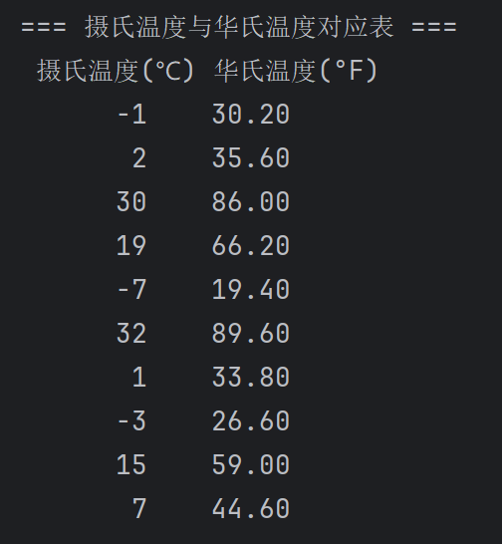
图3 摄氏温度转为华氏温度

• 使用列表推导式筛选出高于20℃的温度

图4 高于20度的温度
• 对温度数据进行分级：<0℃为寒冷，0-20℃为舒适，>20℃为炎热
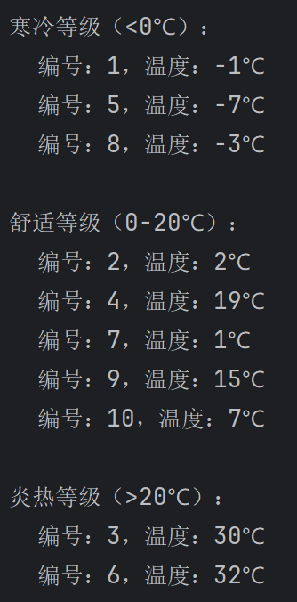
图5 温度数据分级
3. 简单数据可视化预热
• 使用Matplotlib绘制温度数据的折线图
• 添加标题、坐标轴标签
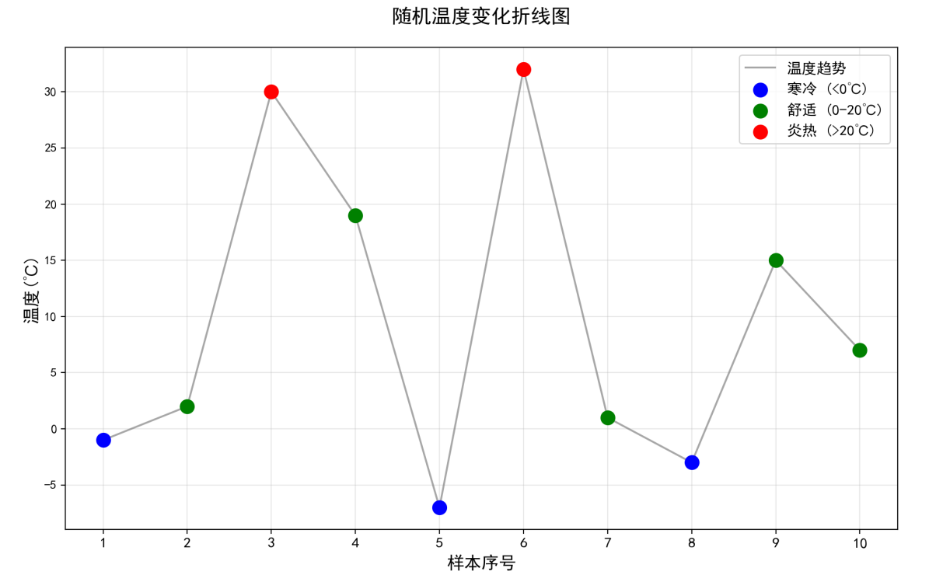
图6 随机温度变化折线图

实验1.2 Open-Meteo天气数据获取
一、实验目的
1. 复习Python基础语法，熟悉列表、字典、Pandas数据处理
2. 学习 Open-Meteo开源气象API的使用方法，掌握接口参数配置、数据请求与结果解析的完整流程
3. 了解气温、降水量等指标的含义，掌握气象数据的多维度对比分析方法
4. 培养基于公开 API 获取数据、完成分析与可视化呈现的实操能力
二、实验内容
1. Open-Meteo API学习
• 研究Open-Meteo API文档（open-meteo.com）
• 了解天气数据接口参数：纬度、经度、时间范围、气象变量
表1 天气接口参数
参数名 | 数据格式 | 描述
latitude | 数值型 | 纬度坐标, 北纬为正值, 南纬为负值, 取值范围 - 90~90；
longitude | 数值型 | 经度坐标，东经为正值，西经为负值，取值范围 - 180~180；
daily | 字符串型 | 指定需要获取的气象变量，需传入官方标准变量名；
start_date | 字符串 | 数据获取的起始日期，遵循YYYY-MM-DD的ISO标准格式；
end_date | 字符串 | 数据获取的结束日期，格式与 start_date 一致
timezone | 字符串 | 气象数据的时间时区，需传入 IANA 标准时区标识；

气象变量名 | 默认单位 | 核心含义
temperature_2m_max | ℃ | 2 米高度处的当日最高气温，为气象观测标准高度，
temperature_2m_min | ℃ | 2 米高度处的当日最低气温
temperature_2m_mean | ℃ | 2 米高度处的当日平均气温，由逐小时气温计算所得
precipitation_sum | mm | 当日累计降水量，包含降雨、降雪、冻雨等所有降水形式的总量
wind_speed_10m_max | km/h | 10 米高度处的当日最大风速，为气象行业标准统计的 10 分钟平均风速最大值
表2 气象变量

2. 获取历史天气数据
• 选择4个中国城市（如北京、上海、广州、南昌）
表3 城市经纬度
城市名称 | 纬度（北纬°N） | 经度（东经°E）
北京 | 39.9042 | 116.4074
上海 | 31.2304 | 121.4737
广州 | 23.1291 | 113.2644
南昌 | 28.6762 | 115.8922

• 获取2025年3月1日至3月31日的每日天气数据
• 至少包含以下变量：最高温、最低温、降水量、风速
3. 数据分析任务
• 比较四个城市3月份的平均温度
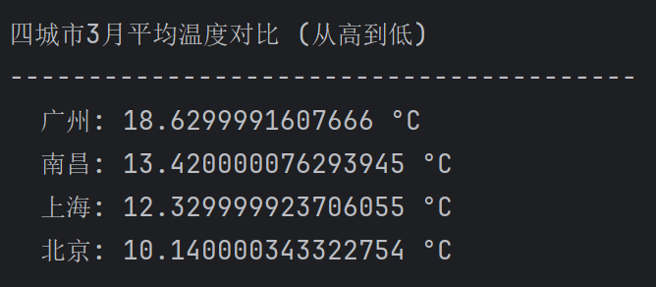
图7-1 四城市平均温度对比输出
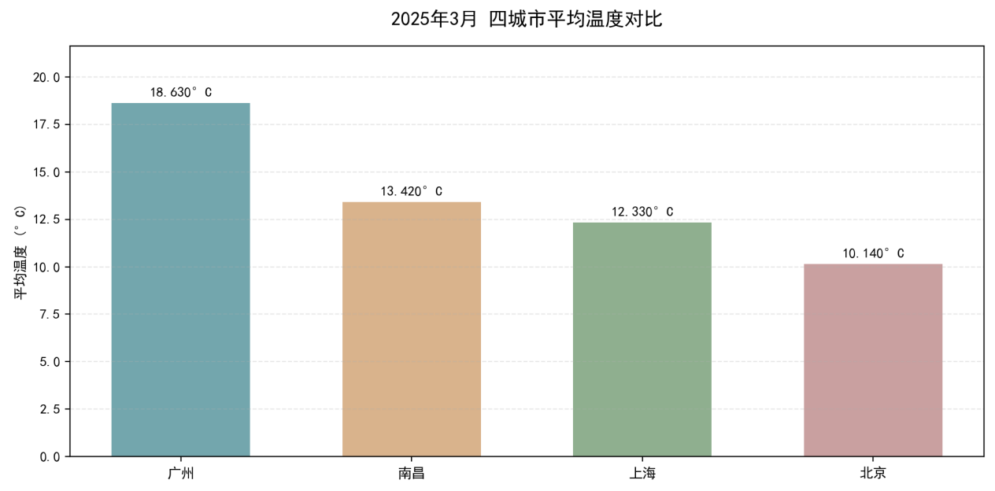
图7-2 随机温度变化折线图

• 找出降水量最多的城市和日期
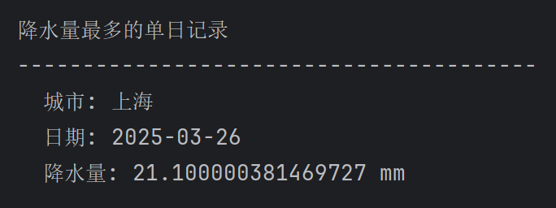
图8-1 降水最多城市日期
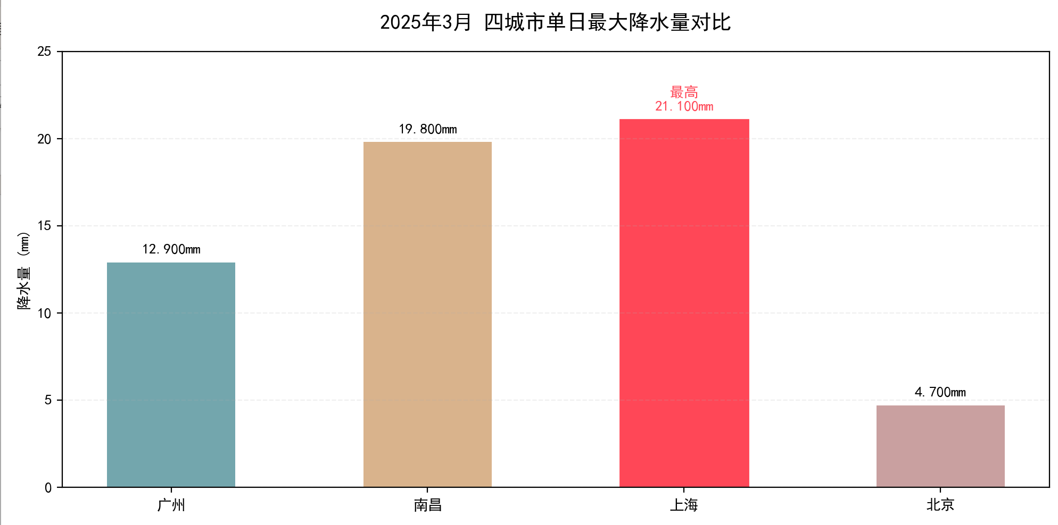
图8-2 降水对比统计图
• 计算每个城市的风速平均值
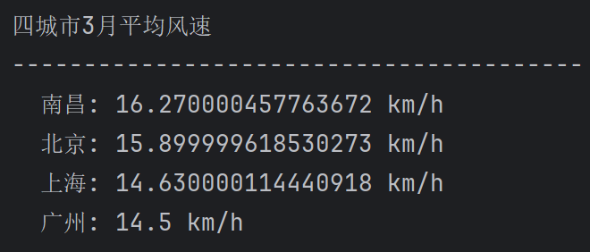
图9-1 风速平均计算
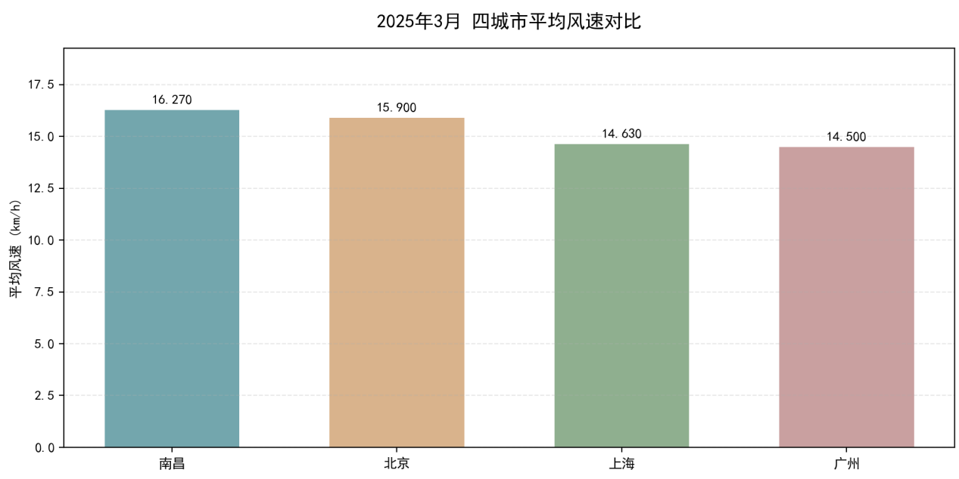
图9-2 风速平均对比图

三、实验总结
本次实验分为 Python 基础回顾与气象数据综合分析两个模块，完整覆盖了从 Python 基础语法实操、结构化数据处理，到公开 API 数据获取、多维度气象数据分析与可视化的全流程，顺利完成了全部预设实验任务，达成了实验目标，核心收获与总结如下：
1. 实验任务完成情况
本次实验 100% 完成了预设的全部实验内容：
实验1.1中，完成了随机温度列表生成、Pandas Series 统计计算、城市信息字典存储、摄氏 - 华氏温度转换函数编写、列表推导式数据筛选、温度分级分类，以及 Matplotlib 折线图绘制等全部基础任务，巩固了 Python 核心语法与数据处理基础能力。
实验1.2中，完成了 Open-Meteo API 文档调研、接口参数配置、4 个城市 31 天时序气象数据的批量获取与清洗，顺利完成了四城市平均气温对比、降水极值定位、平均风速统计三大核心分析任务，并配套完成了全部数据的可视化呈现，实现了从数据获取到分析输出的全流程闭环。
2. 核心知识与能力收获
①进一步夯实了 Python 列表、字典等基础数据结构的操作能力，熟练掌握了分支循环、自定义函数、列表推导式等核心语法的应用场景，理解了 Pandas Series 与 DataFrame 在结构化数据处理中的优势，掌握了基础统计指标的快速计算方法。
②掌握了公开 API 的调研、配置与调用方法，学会了 JSON 格式数据的解析与结构化转换，能够独立完成网络数据获取、数据清洗、多维度分析、可视化呈现的完整数据分析流程，建立了标准化的数据分析思维。
③了解了气温、降水量、风速等核心气象指标的含义，通过多城市对比分析，直观认识到我国不同区域 3 月的气象特征差异，理解了气象数据分析在生产生活、城市管理、农业生产等场景中的实际应用价值。

附录 实验代码
实验1.1
import random
import pandas as pd
import matplotlib.pyplot as plt

plt.rcParams['font.sans-serif'] = ['SimHei']
plt.rcParams['axes.unicode_minus'] = False

# ======================
# 1. 基础数据结构操作
# ======================
# 1.1 创建10个随机温度列表
random.seed(472) # 可去掉此行，每次运行生成不同随机数
temperature_list = [random.randint(-10, 35) for _ in range(10)]
print("原始温度列表：", temperature_list)

# 1.2 转换为Pandas Series并计算统计量
temp_series = pd.Series(temperature_list)
avg_temp = temp_series.mean()
max_temp = temp_series.max()
min_temp = temp_series.min()
print(f"平均温度：{avg_temp:.2f}℃ | 最高温度：{max_temp}℃ | 最低温度：{min_temp}℃")

# 1.3 创建城市信息字典
city_info = {
"北京": {"人口(万)": 2154, "面积(平方公里)": 16410},
"上海": {"人口(万)": 2428, "面积(平方公里)": 6340},
"广州": {"人口(万)": 1530, "面积(平方公里)": 7434}
}
print("\n=== 城市基本信息 ===")
for city, info in city_info.items():
print(f"{city}：人口 {info['人口(万)']} 万，面积 {info['面积(平方公里)']} 平方公里")

# ======================
# 2. 条件与循环应用
# ======================
# 2.1 摄氏转华氏函数 & 生成对应表格
def celsius_to_fahrenheit(celsius):
return celsius * 9/5 + 32

fahrenheit_list = [celsius_to_fahrenheit(temp) for temp in temperature_list]
# 创建温度对应表格（清晰展示）
temp_comparison_df = pd.DataFrame({
"摄氏温度(℃)": temperature_list,
"华氏温度(°F)": [f"{f:.2f}" for f in fahrenheit_list]
})
print("\n=== 摄氏温度与华氏温度对应表 ===")
print(temp_comparison_df.to_string(index=False)) # 不显示索引，更整洁

# 2.2 筛选高于20℃的温度
high_temp = [temp for temp in temperature_list if temp > 20]
print("\n高于20℃的温度：", high_temp)

# 2.3 温度分级 & 准备可视化数据（按等级分类索引和温度）
temp_levels = []
cold_idx, cold_temp = [], [] # 寒冷：<0℃
comfort_idx, comfort_temp = [], [] # 舒适：0-20℃
hot_idx, hot_temp = [], [] # 炎热：>20℃

for idx, t in enumerate(temperature_list):
if t < 0:
level = "寒冷"
cold_idx.append(idx)
cold_temp.append(t)
elif 0 <= t <= 20:
level = "舒适"
comfort_idx.append(idx)
comfort_temp.append(t)
else:
level = "炎热"
hot_idx.append(idx)
hot_temp.append(t)
temp_levels.append(level)

print("\n=== 温度分级详情 ===")
print("寒冷等级（<0℃）：")
if cold_idx:
for idx, t in zip(cold_idx, cold_temp):
print(f" 编号：{idx+1}，温度：{t}℃")
else:
print(" 无")

print("\n舒适等级（0-20℃）：")
if comfort_idx:
for idx, t in zip(comfort_idx, comfort_temp):
print(f" 编号：{idx+1}，温度：{t}℃")
else:
print(" 无")

print("\n炎热等级（>20℃）：")
if hot_idx:
for idx, t in zip(hot_idx, hot_temp):
print(f" 编号：{idx+1}，温度：{t}℃")
else:
print(" 无")

# ======================
# 3. 数据可视化
# ======================
fig, ax = plt.subplots(figsize=(12, 7))

# 绘制基础折线图
ax.plot(temp_series.index, temp_series.values, color='gray', linestyle='-', linewidth=1.5, alpha=0.7, label='温度趋势')
ax.set_xticks(temp_series.index) # 设置刻度位置为0-9
ax.set_xticklabels(temp_series.index + 1, fontsize=12)
# 绘制不同等级的彩色散点
if cold_idx:
ax.scatter(cold_idx, cold_temp, color='blue', s=120, zorder=5, label='寒冷 (<0℃)')
if comfort_idx:
ax.scatter(comfort_idx, comfort_temp, color='green', s=120, zorder=5, label='舒适 (0-20℃)')
if hot_idx:
ax.scatter(hot_idx, hot_temp, color='red', s=120, zorder=5, label='炎热 (>20℃)')

# 图表标注优化
ax.set_title("随机温度变化折线图", fontsize=16, pad=20)
ax.set_xlabel("样本序号", fontsize=14)
ax.set_ylabel("温度(℃)", fontsize=14)
ax.grid(True, alpha=0.3)
ax.legend(fontsize=12, loc='upper right')

plt.show()

实验1.2
import openmeteo_requests
import pandas as pd
import requests_cache
from retry_requests import retry
import matplotlib.pyplot as plt
from matplotlib import font_manager

# -------------------------- 1. 环境配置 --------------------------
# 设置 API 客户端
cache_session = requests_cache.CachedSession('.cache', expire_after=3600)
retry_session = retry(cache_session, retries=5, backoff_factor=0.2)
openmeteo = openmeteo_requests.Client(session=retry_session)

# 设置 Matplotlib 中文显示
def set_chinese_font():
system_fonts = {f.name for f in font_manager.fontManager.ttflist}
font_candidates = ["SimHei", "Microsoft YaHei", "PingFang SC", "WenQuanYi Micro Hei"]
for font in font_candidates:
if font in system_fonts:
plt.rcParams['font.sans-serif'] = [font]
plt.rcParams['axes.unicode_minus'] = False
return

set_chinese_font()

# -------------------------- 2. 数据获取 --------------------------
# 定义城市坐标
cities = {
"北京": (39.9042, 116.4074),
"上海": (31.2304, 121.4737),
"广州": (23.1291, 113.2644),
"南昌": (28.6762, 115.8922)
}

# API 请求参数
url = "https://archive-api.open-meteo.com/v1/archive"
params = {
"latitude": [coord[0] for coord in cities.values()],
"longitude": [coord[1] for coord in cities.values()],
"daily": ["temperature_2m_max", "temperature_2m_min", "temperature_2m_mean", "precipitation_sum", "wind_speed_10m_max"],
"start_date": "2025-03-01",
"end_date": "2025-03-31",
"timezone": "Asia/Shanghai"
}

# 发起请求并解析数据
responses = openmeteo.weather_api(url, params=params)
all_data = []
city_names = list(cities.keys())

for i, response in enumerate(responses):
daily = response.Daily()
daily_data = {
"城市": city_names[i],
"日期": pd.date_range(
start=pd.to_datetime(daily.Time(), unit="s", utc=True),
end=pd.to_datetime(daily.TimeEnd(), unit="s", utc=True),
freq=pd.Timedelta(seconds=daily.Interval()),
inclusive="left"
).strftime('%Y-%m-%d'),
"最高温(°C)": daily.Variables(0).ValuesAsNumpy().round(1),
"最低温(°C)": daily.Variables(1).ValuesAsNumpy().round(1),
"平均温(°C)": daily.Variables(2).ValuesAsNumpy().round(1),
"降水量(mm)": daily.Variables(3).ValuesAsNumpy().round(1),
"最大风速(km/h)": daily.Variables(4).ValuesAsNumpy().round(1)
}
all_data.append(pd.DataFrame(daily_data))

df = pd.concat(all_data, ignore_index=True)

# -------------------------- 3. 数据分析与报告 --------------------------

print("\n" + "="*60)
print("【数据分析报告】2025年3月 四城市气象数据")
print("="*60)

# --- 任务 1: 比较四个城市3月份的平均温度 ---
print("\n四城市3月平均温度对比 (从高到低)")
print("-" * 40)
monthly_temp_avg = df.groupby("城市")["平均温(°C)"].mean().round(2).sort_values(ascending=False)
for city, temp in monthly_temp_avg.items():
print(f" {city}: {temp} °C")

# --- 任务 2: 找出降水量最多的城市和日期 ---
print("\n降水量最多的单日记录")
print("-" * 40)
max_precip_row = df.loc[df["降水量(mm)"].idxmax()]
print(f" 城市: {max_precip_row['城市']}")
print(f" 日期: {max_precip_row['日期']}")
print(f" 降水量: {max_precip_row['降水量(mm)']} mm")

# 额外计算：每个城市的最大单日降水量（用于绘图对比）
city_max_precip = df.groupby("城市")["降水量(mm)"].max().round(1)

# --- 任务 3: 计算每个城市的风速平均值 ---
print("\n四城市3月平均风速")
print("-" * 40)
monthly_wind_avg = df.groupby("城市")["最大风速(km/h)"].mean().round(2).sort_values(ascending=False)
for city, wind in monthly_wind_avg.items():
print(f" {city}: {wind} km/h")

print("\n" + "="*60)

# -------------------------- 4. 绘制统计图 (数据标签改为3位小数) --------------------------

# 统一绘图风格
colors = ['#73A6AD', '#D9B38C', '#8FAF8F', '#C9A0A0']

# === 图表 1: 四城市3月平均温度 ===
plt.figure(figsize=(10, 5), dpi=100)
bars1 = plt.bar(monthly_temp_avg.index, monthly_temp_avg.values, color=colors, width=0.6)
plt.title("2025年3月 四城市平均温度对比", fontsize=14, pad=15)
plt.ylabel("平均温度 (°C)")
plt.ylim(0, monthly_temp_avg.max() + 3)
for bar in bars1:
height = bar.get_height()
# 修改：保留3位小数
plt.text(bar.get_x() + bar.get_width()/2, height + 0.3, f'{height:.3f}°C', ha='center', fontweight='bold')
plt.grid(axis='y', linestyle='--', alpha=0.3)
plt.tight_layout()

# === 图表 2: 四城市3月单日最大降水量 ===
plt.figure(figsize=(10, 5), dpi=100)
# 确保顺序和之前一致
city_order = monthly_temp_avg.index.tolist()
precip_values = [city_max_precip[city] for city in city_order]

bars2 = plt.bar(city_order, precip_values, color=colors, width=0.5)
plt.title("2025年3月 四城市单日最大降水量对比", fontsize=14, pad=15)
plt.ylabel("降水量 (mm)")
plt.ylim(0, 25)

# 高亮显示全局最大值的柱子
max_val = max_precip_row['降水量(mm)']
for bar in bars2:
height = bar.get_height()
if height == max_val:
bar.set_color('#FF4757') # 高亮色
# 修改：保留3位小数
plt.text(bar.get_x() + bar.get_width()/2, height + 0.5, f'最高\n{height:.3f}mm', ha='center', fontweight='bold', color='#FF4757')
else:
# 修改：保留3位小数
plt.text(bar.get_x() + bar.get_width()/2 , height + 0.5, f'{height:.3f}mm', ha='center')

plt.grid(axis='y', linestyle='--', alpha=0.2)
plt.tight_layout()

# === 图表 3: 四城市3月平均风速 ===
plt.figure(figsize=(10, 5), dpi=100)
bars3 = plt.bar(monthly_wind_avg.index, monthly_wind_avg.values, color=colors, width=0.6)
plt.title("2025年3月 四城市平均风速对比", fontsize=14, pad=15)
plt.ylabel("平均风速 (km/h)")
plt.ylim(0, monthly_wind_avg.max() + 3)
for bar in bars3:
height = bar.get_height()
plt.text(bar.get_x() + bar.get_width()/2, height + 0.3, f'{height:.3f}', ha='center', fontweight='bold')
plt.grid(axis='y', linestyle='--', alpha=0.3)
plt.tight_layout()

# 显示所有图表
plt.show()

